«Безопасность жизнедеятельности ребенка дошкольного возраста»

Дети дошкольного возраста отличаются своей восприимчивостью, доверчивостью к окружающим взрослым, открытостью в общении и любознательностью. У детей ещё не сформированы навыки анализа и прогнозирования последствий своих действий, что способствует их уязвимости в опасной ситуации. Таким образом, возникает необходимость уберечь детей от опасностей, не подавив их естественную любознательность, открытость и доверие к миру, не напугать их и подготовить к полноценной жизни.

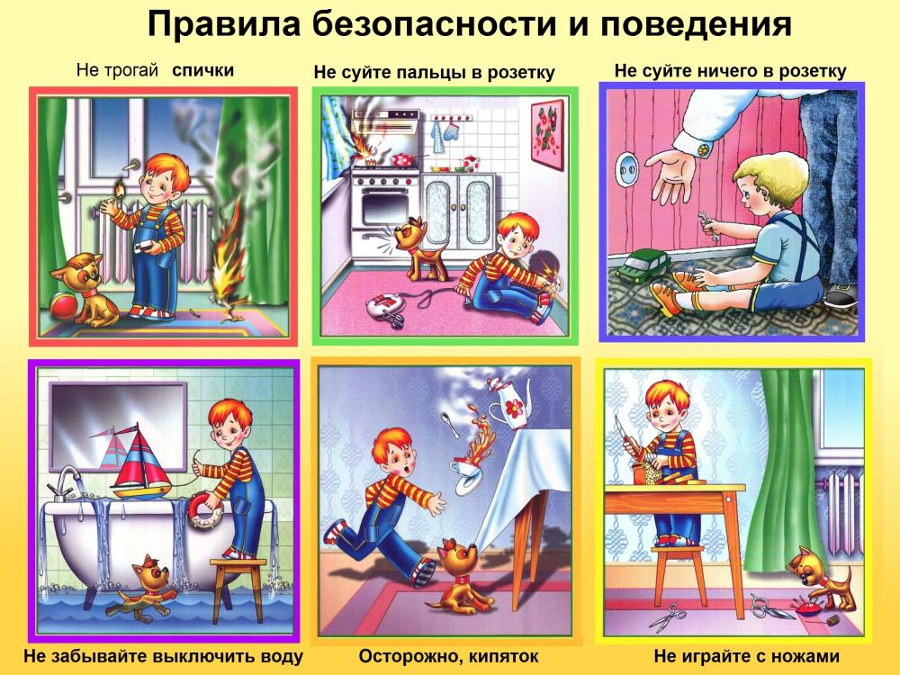

Программа по безопасности жизнедеятельности
Включает в себя 5 разделов:

I раздел. Ребёнок в общении с другими людьми.
II раздел. Ребёнок и природа.
III раздел. Ребёнок дома.
IV раздел. Здоровье и эмоциональное благополучие ребёнка.
V раздел. Ребёнок на улицах города.

- «Ребенок и другие люди»

Необходимо объяснить ребёнку что именно может быть опасным
в общении с другими людьми; что не всегда приятная внешность
совпадает с добрыми намерениями и какое поведение следует
выбрать в сложной ситуации.

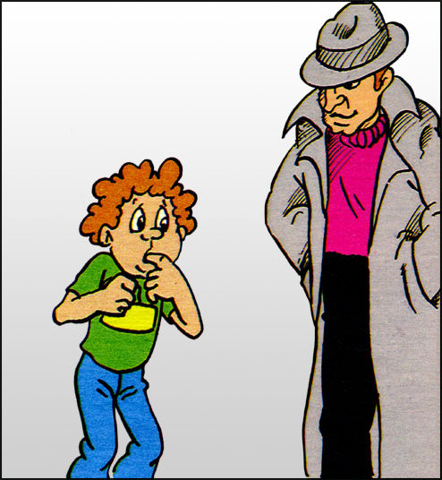

- «Ребёнок и природа»

Расскажите ребёнку о загрязнении окружающей среды, о
бережном отношении к живой природе; о ядовитых
растениях;грибах, о контактах с животными и насекомыми.
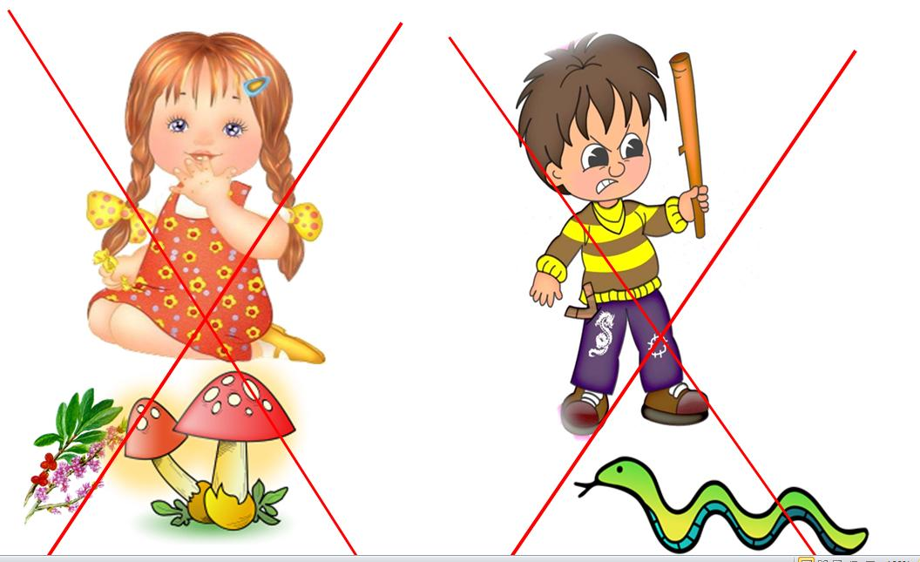

3.«Ребёнок дома»

Даже дома маленького ребёнка подстертгают опасности. Это
может быть открытое окно или балкон, острые и тяжёлые
предметы, розетки, бытовая техника, оставленые в доступном для
детей месте лекарства и т.д

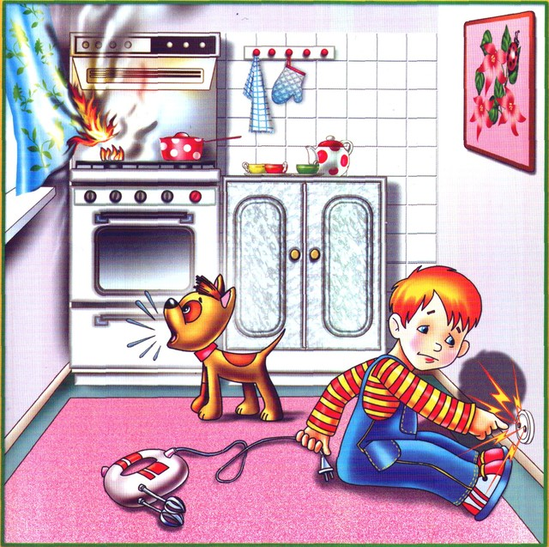
4. «Здоровье и эмоциональное благополучие ребёнка»
Необходимо изучать с ребёнком строение организма, закреплять
навыки личной гигиены, рассказать о роли лекарств и витаминов,
об отношение к больному человеку, а также о поведении в
конфликтных ситуациях.. Очень важным является формирование у
детей дошкольного возраста мотивов, понятий, убеждений в
необходимости сохранения своего здоровья и укрепления его с
помощью приобщения к здоровому образу жизни.
5. «Ребёнок на улице»
По результатам статистики ежегодно на дорогах нашей страны совершаются десятки тысяч дорожно-транспортных происшествий с участием детей. По данному направлению, необходимо уделять внимание в работе с детьми начиная с младшей группы, а для детей старшего дошкольного возраста она носит систематический, целенаправленный характер.

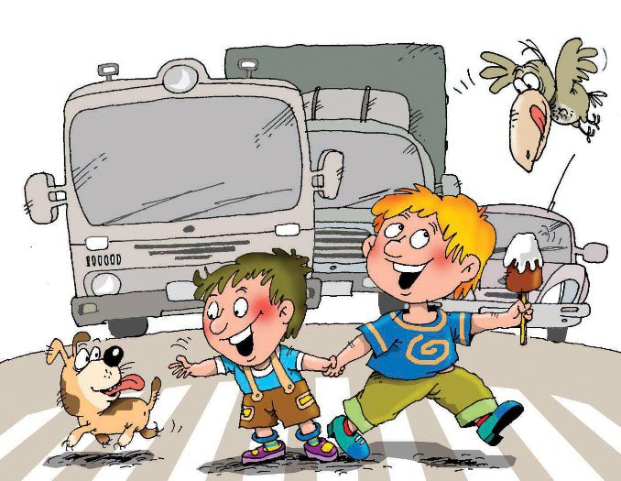
.
Рекомендации для родителей

1.Целесообразно разыгрывать разные ситуации: ребёнок дома один; ребёнок дома с друзьями, братьями, сёстрами; ребёнок со взрослыми и т.д.

2. Изучайте литературу, посвященную безопасности детей.
Большое значение отводится чтению художественных произведений, а именно сказкам. Сказки — это учебник, по которому маленький человек начинает учиться жить. Содержание сказок — жизненный опыт многих поколений. В сказках мы познаем — те самые уроки безопасности, которые должны освоить наши дети. Слушая и «обсуждая» с вами народные сказки, играя в них, малыш легко усвоит, какую-то новую ситуацию или проблему, с которой подрастающему человечку придется столкнуться в реальной жизни.

3. Обращайте внимание на иллюстрации.
У детей образная память. Детская психика «подстраховывается», что малыш увидел, — так и будет стоять у него перед глазами.

4.Задавайте вопросы.
Если ребенок пока говорить не умеет (или разговаривает еще плохо), он все равно вас поймет. Суть вопроса ведь даже не в том, чтобы сразу получить правильный ответ. Вопрос подчеркивает главное, заставляет задуматься. А вам (нам) как раз это и надо.
Побуждайте малыша задавать вопросы вам (впрочем, у них это получается без проблем, тут главное — не отойти от темы).
Реагируйте эмоционально. Маленькие дети способны спрашивать и отвечать жестами, звуками, действием. Они реагируют эмоционально, а то, что прожито через эмоции, глубже остается в нас.

5.Прогулка.
Прогулка идеальное время для того, чтобы поговорить с ребенком о его безопасности.

6. Игра — очень важный момент в жизни маленьких детей.
Именно через игру они и познают мир, и осваиваются в нем. Вот и поиграйте вместе в сюжетно – ролевые игры, дидактические игры по развитию у детей познавательных процессов.

Можно использовать такие дидактически игры:
• «Кто из этих людей твои родственники»,
• «Кто лишний»,
• «Как можно закончить предложение»,
• «Угадай по признаку» и др.
Если вам стало известно, что ребенок поступил правильно в затруднительных обстоятельствах, надо обязательно похвалить его. Это поможет ему быть более уверенным в дальнейшем. Если ребенок поступил неправильно, не нужно ругать его — спокойно объясните допущенную ошибку и расскажите о возможных последствиях.
Работу с детьми необходимо проводить систематически. Обучение безопасному поведению — это работа на много лет. Тут одной-двумя беседами ничего не достигнешь.
Цель «безопасного» воспитания — внушить ребенку уверенность в его возможностях, в том, что если он будет строго соблюдать определенные правила поведения, он не попадет в опасную ситуацию, а если и случится такое, то найдет из нее выход.
Каждый навык безопасного поведения отрабатывается постепенно. Проверяйте, усвоил ли ребенок сказанное вами. Выясняйте, что оказалось непонятным. Уже подчеркивалось, что соблюдение правил безопасности должно быть доведено до автоматизма. Только тогда гарантируется безопасность ребенка.
Каждому нужно знать правила поведения в экстремальных ситуациях и научиться самостоятельно, принимать решения и тогда не случиться беды.
Но нужно помнить, что главное – это личный пример родителей, воспитателей и просто взрослых людей.

